
乐薇设计出品
官方地址：http://addon.discuz.com/?@43041.developer

- 购买模板安装完后、请在资料下载、下载DIY文件和使用手册；
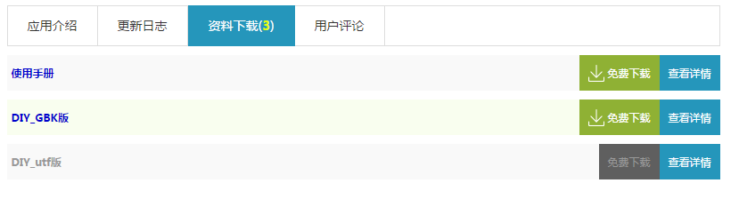
- 模板选择：进入管理中心：域名/admin.php 步骤：管理中心<界面<风格管理<选择对应模板：提交，如下图。
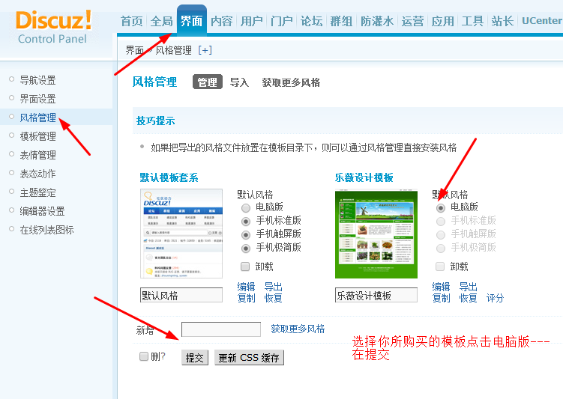

- 门户开启：进入管理中心：域名/admin.php 全局<站点功能<开启<门户:如下图
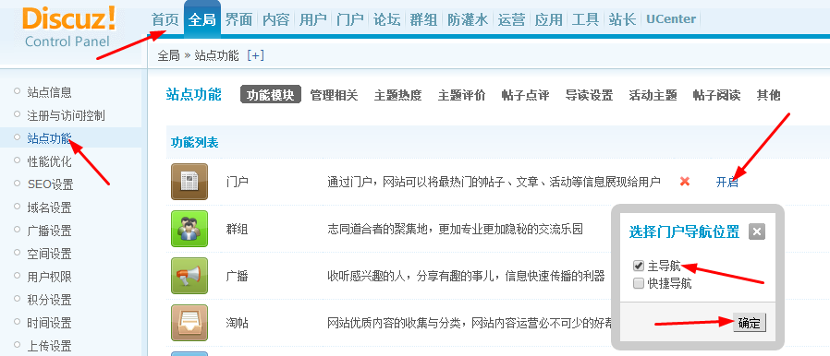

- 在需要导入的页面右上角DIY高级模板---选择导入
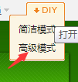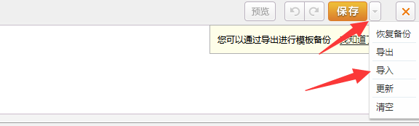
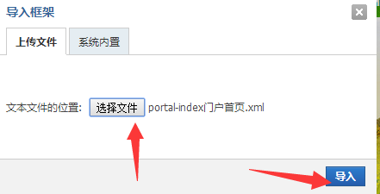
提示：（将您在资料处下载好的导入文件根据以下步骤导入）请勿都导入到同一个页面！必须相应导入！
门户首页：网址/portal.php 导入门户首页.XML
论坛首页：网址/forum.php 导入论坛首页.xml
论坛板块列表：进入板块列表，导入论坛版块列表.XML
频道添加：进入后台，地址：网址/admin.php
门户<频道栏目<添加频道<如图
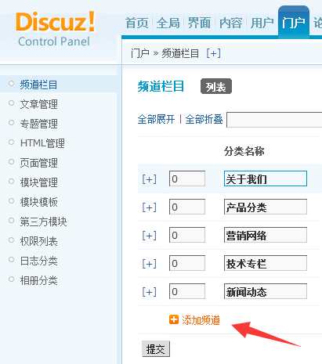
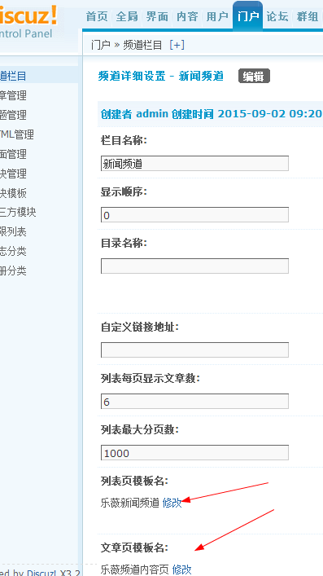
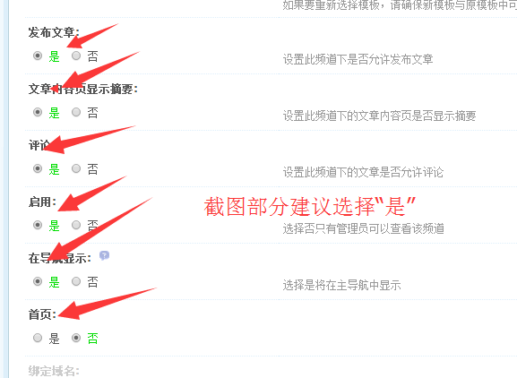
添加频道完成后，在频道，导入:频道列表.XML
然后发布一篇文章，进入文章，导入：文章页.XML

活动、投票、图墙设置
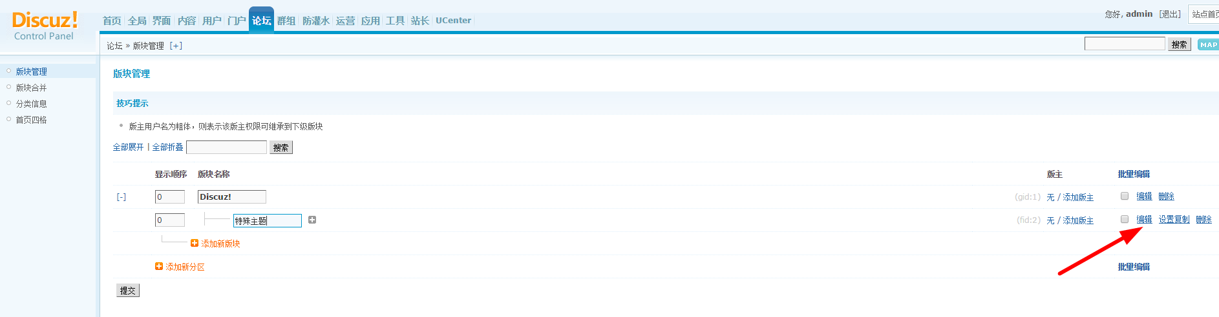
活动投票设置步骤：进入管理中心：论坛<板块管理<编辑<帖子选项：投票，活动，打上勾，提交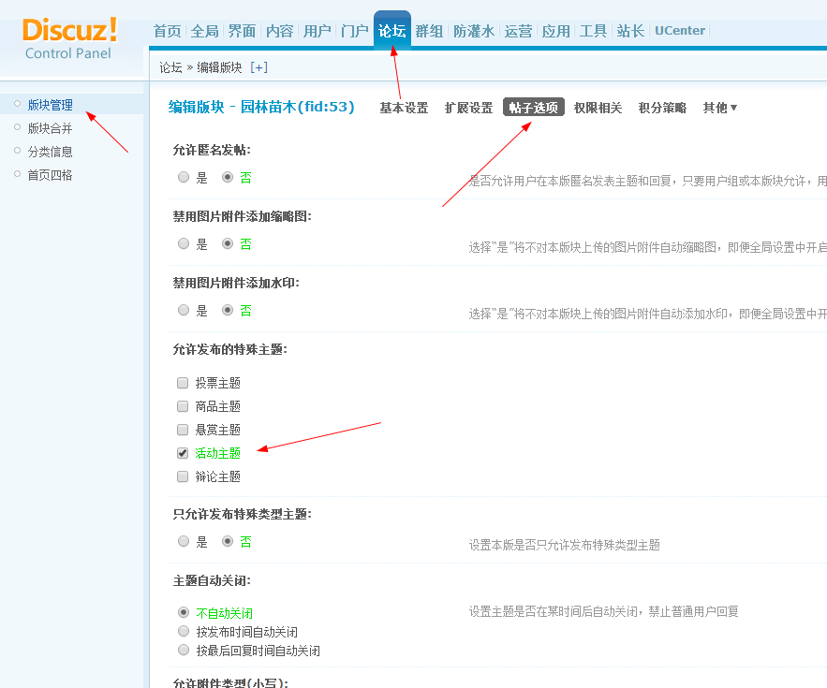
图墙设置步骤：进入管理中心：论坛<板块管理<编辑<扩展设置：开启图片列表模式：选择”是” 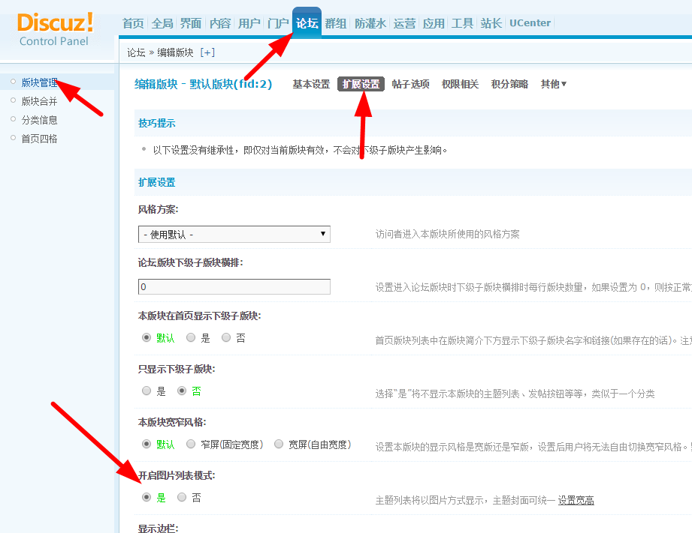

修改说明
/*
*源码哥：www.ymg6.com
*更多商业插件/模版免费下载 就在源码哥
*本资源来源于网络收集,仅供个人学习交流，请勿用于商业用途，并于下载24小时后删除!
*如果侵犯了您的权益,请及时告知我们,我们即刻删除!
*/
使用FTP或者在服务器，找到以下目录修改成为你所需。
- logo更换：template/ymg6.com_leweihd/images/logo.png 路径直接替换即可.
- 门户首页：template/ymg6.com_leweihd/portal/index.php
- 底部微信手机二维码：template/ymg6.com_leweihd/images/lewei_img/ 分别文件名为 shouji.png weixin.png
- 底部文件：template/ymg6.com_leweihd/common/footer.php修改
- 少量模块可以DIY进行修改；
- 修改完毕后一定要在后台，工具，更新缓存哦！

